Guía N°5: AUTOEVALUACIÓN
SISTEMA NERVIOSO. CIENCIAS NATURALES

Nombre: |  | Curso: | II medio | Fecha

INSTRUCCIONES:
- La siguiente evaluación tiene como finalidad verificar el proceso de aprendizaje de los contenidos y habilidades ya trabajados en la guía 2, 3 y 4.
- Esta evaluación es de tipo FORMATIVA, por lo cual no se consignará como nota parcial.
- El porcentaje de logro de esta evaluación es a partir del 60% del puntaje total.
- El desarrollo de esta evaluación es de carácter INDIVIDUAL.
- La evaluación consta de 14 preguntas.
- Todas las preguntas se responden en la Hoja de Respuesta.
- Lee atentamente las preguntas y alternativas. Luego selecciona la alternativa correcta.
- Mira la tabla de respuesta, busca el número de pregunta y escrive la alternativa correspondiente.
- Envíe sus respuestas al correo de la profesora carolina.silva@elar.cl hasta el 11 de junio.

Objetivos: Explicar cómo el sistema nervioso coordina las acciones del organismo para adaptarse a estímulos del ambiente por medio de señales transmitidas por neuronas a lo largo del cuerpo.
Contenidos: Sistema Nervioso Central y Periférico. Reflejos. Neuronas.

TABLA DE RESPUESTAS:

Nº PREGUNTA | 1 | 2 | 3 | 4 | 5 | 6 | 7 | 8 | 9 | 10 | 11 | 12 | 13 | 14
RESPUESTA

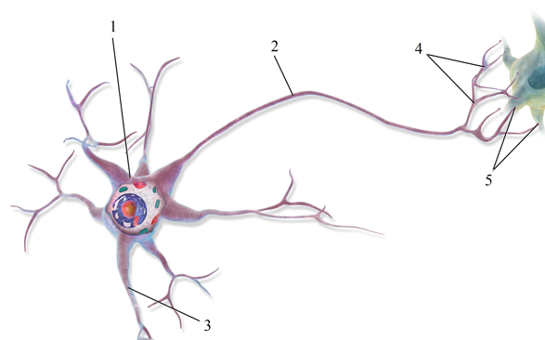
1. ¿Qué estructura corresponde el N°2?  - Soma  - Axón  - Dendritas  - Terminal axónico | 2. ¿Qué estructura corresponde el N°4?  - Soma  - Axón  - Dendritas  - Terminal axónico
3. ¿Qué estructura corresponde el N°3?  - Soma  - Axón  - Dendritas  - Terminal axónico | 4. ¿Qué estructura corresponde el N°1?  - Soma  - Axón  - Dendritas  - Terminal axónico
5. Si a una neurona se le agrega mielina en su axón, ¿qué sucedería con la velocidad del impulso nervioso?
- Nada, puesto que la mielina no interfiere en este proceso
- Aumentará, ya que el impulso no pasa por donde hay mielina
- Cambiará su sentido de propagación
- Disminuirá, ya que la mielina dificulta el paso del impulso

De acuerdo a la siguiente imagen, responda las preguntas 6, 7 y 8.
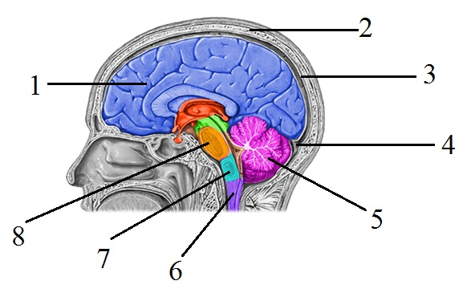
6. ¿Cuál de las estructuras indicadas tiene la función primordial de controlar todos los procesos de orden superior del Sistema Nervioso?
- 1
- 5
- 7
- 8

7. ¿Cuál de las estructuras indicadas tiene la función de proteger al encéfalo?
- 8
- 6
- 2
- 1

8. ¿Cuál de las estructuras indicadas tiene la función de coordinar los movimientos?
- 7
- 5
- 3
- 1

9. Infiere ¿Cuán ventajoso crees que podría ser, para una neurona, tener un mayor número de dendritras?
- Aumenta la capacidad de conducir el impulso nervioso a otras neuronas
- Permite captar, con mayor probabilidad, los impulsos nerviosos desde otras células nerviosas.
- Genera una respuesta oportuna en menor tiempo.

Es o son correcta(s):
- Solo I
- Solo II
- Solo III
- II y III

“La médula espinal es un cordón nervioso que comienza en el bulbo raquídeo. Constituye la principal vía de comunicación entre el encéfalo y el resto del cuerpo, conduce impulsos nerviosos hacia y desde el encéfalo; y participa en las respuestas reflejas mas bien llamadas reflejos.”
De acuerdo a esto responde:
10. ¿Qué complicaciones tendría para una persona sufrir una lesión en la médula espinal?
- Pérdida de la sensibilidad en las extremedidas inferiores.
- Parálisis motor de de las extremidades superiores.
- Problemas respiratorios y cardíacos.

Es o son correcta(s):
- Solo I
- Solo II
- Solo III
- Solo I y II

11. Mientras lees esta pregunta, tu cuerpo está regulando una serie de procesos:
- Tu cuello se mantiene erquido y tu vista se dirige hacia la página.
- En tus ojos se regula la cantidad de luz que entre en ellos.
- Las células de tu cuerpo reciben glucosa y oxígeno para su correcto funcionamiento.

Todo tu cuerpo funciona de forma armoniosa para llevar a cabo estos procesos, el nivel de actividad de algunos sistemas es mayor en cada caso. Al respecto, la serie de sistemas que representa de mejor manera la realización de las funciones I, II y III en forma respectiva es:

- Nervioso – Muscular – Endocrino
- Nervioso – Muscular – Circulatorio
- Muscular – Endocrino – Respiratorio
- Muscular – Óseo – Digestivo

Observe la siguiente imagen en la que se representan los componentes de un arco reflejo. Posteriormente conteste las preguntas 12, 13 y 14.
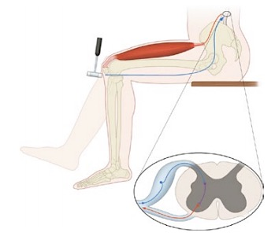

12. ¿Cuál es el estímulo aplicado? Describe (1 pt. por indicar el estímulo/ 1 pt. por describir)

13. ¿Qué respuesta se genera a partir de este estímulo?, ¿esta es voluntaria o involuntaria? (1 pt. por indicar la respuesta que se genera/ 1 pt. por mencionar tipo de respuesta)

14. ¿Qué estructura del Sistema Nervioso es la encargada de elaborar dicha respuesta? (1 pt. por indicar la estructura)

